1.Решите уравнения:

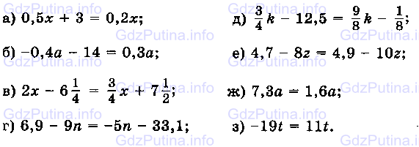

2. а) Длина стороны треугольника СD больше длины стороны DE на 9 см.

Если длину CD увеличить на 7 см, а длину DE увеличить в 3 раза, то получатся равные отрезки. Найдите длину стороны CD.

б) Длина стороны треугольника KM больше длины стороны ML на 15 см.

Если длину KM увеличить в 2 раза, а длину ML увеличить в 5 раз, то получатся равные отрезки. Найдите длину стороны KM.

3. 1). 30 л раствора содержит в 4 раза больше воды, чем кислоты.

А) Сколько килограммов воды в растворе?

Б) Какова концентрация раствора?

2).40 л раствора содержат кислоты в 3 раза меньше, чем воды.

А) Сколько килограммов воды в растворе?

Б) Какова концентрация раствора?